**TÊN BÀI DẠY: Bài 11. Định dạng văn bản**

Môn học: Tin học ; lớp: 6

Thời gian thực hiện: 2 tiết

**I. Mục tiêu**

**1. Về kiến thức:**

- Nêu được các chức năng đặc trưng của những phần mềm soạn thảo văn bản.

- Biết các thao tác định dạng đoạn văn bản, trang văn bản và in.

**2. Về năng lực:**

**2.1. Năng lực chung**

- Năng lực tự chủ và tự học: HS có khả năng tự tìm hiểu nội dung theo gợi ý của giáo viên.

-  Năng lực giải quyết vấn đề và sáng tạo: HS có khả năng giải quyết các tình huống mà GV đưa ra.

- Năng lực giao tiếp và hợp tác: HS có khả năng hoạt động nhóm và chia sẻ kiến thức trong quá trình làm việc nhóm.

**2.2. Năng lực Tin học**

- NLd: Phát triển năng lực ứng dụng công nghệ thông tin và truyền thông trong học và tự học.

- Nle: Nâng cao năng lực hợp tác trong môi trường số.

**3. Về phẩm chất:**

- Rèn luyện phẩm chất chăm chỉ, kiên trì và cẩn thận trong học và tự học.

**II. Thiết bị dạy học và học liệu**

**- Giáo viên**: Máy tính, máy chiếu, phiếu học tập.

**- Học sinh:** Đọc trước bài 11. Định dạng văn bản;

**III. Tiến trình dạy học**

**1. Hoạt động 1: Hoạt động khởi động (5p)**

a. Mục tiêu: HS lựa chọn được phần mềm xây dựng cuốn sổ lưu niệm trên cơ sở các phần mềm ứng dụng đã được học hoặc biết và giải thích được việc lựa chọn phần mềm đó.

b) Nội dung:

- Video giới thiệu về một vài trang trong cuốn sổ lưu niệm do giáo viên biên tập trước dựa trên sơ đồ tư duy về cuốn sổ lưu niệm đã trình bày ở bài trước (Có thể thiết kế video có cuốn sổ lưu niệm mở ra, trên các trang có nội dung của cuốn sổ…).

- Câu hỏi thảo luận:

1. Em hãy lựa chọn các phần mềm có thể sử dụng để tạo ra nội dung cuốn sổ lưu niệm.

2. Các phần mềm đó có chức năng gì để giúp em hoàn thành công việc?

c) Sản phẩm: HS nêu được một số phần mềm có thể sử dụng để tạo được nội dung của cuốn sổ lưu niệm và một số chức năng cần có để hoàn thành sổ lưu niệm.

d) Tổ chức thực hiện:

- HS hoạt động theo nhóm.

- GV chiếu video và đưa ra câu trả hỏi cho HS thảo luận

- HS thảo luận và ghi câu trả lời ra giấy.

- GV tổ chức cho các nhóm báo cáo kết quả (đại diện các nhóm báo cáo, ý kiến nhận xét của các nhóm khác về câu trả lời của nhóm bạn) sau đó GV nhận xét câu trả lời của HS và chốt kiến thức.

Giáo viên nhận xét, đánh giá câu trả lời của học sinh và chốt kiến thức.

**2. Hoạt động 2: Hình thành kiến thức mới**

**Hoạt động 2.1:** Giới thiệu một số chức năng cơ bản của phần mềm soạn thảo văn bản.

a) Mục tiêu: HS nắm được một số chức năng cơ bản của phần mềm soạn thảo văn bản.

b) Nội dung:

- HS đọc nội dung giới thiệu phần mềm soạn thảo văn bản (SGK – tr 48)

- Hoàn thành phiếu học tập số 1. Phiếu học tập có liệt kê các chức năng cơ bản của phần mềm soạn thảo văn bản, yêu cầu HS khoanh tròn vào những chức năng mà mình sẽ sử dụng để tạo nội dung cuốn sổ lưu niệm (GV có thể yêu cầu HS giải thích việc sử dụng chức năng đó cho phần nội dung nào của cuốn sổ lưu niệm)

c) Sản phẩm:Đáp án trả lời trên phiếu học tập của học sinh

d) Tổ chức thực hiện:

- GV gọi một HS đọc phần nội dung giới thiệu phần mềm soạn thảo văn bản.

- GV phát phiếu học tập số 1 cho các nhóm và đưa ra yêu cầu.

- HS thảo luận, hoàn thành yêu cầu trên phiếu.

- GV tổ chức cho các nhóm báo cáo kết quả, nhận xét câu trả lời của các nhóm và chốt kiến thức (Phần chốt kiến thức giáo viên sẽ ghi bảng hoặc chiếu slide)

**Hoạt động 2.2:** Định dạng đoạn văn bản

a) Mục tiêu: HS hiểu được ý nghĩa của việc định dạng văn bản, thế nào là một đoạn văn bản, các cách trình bày đoạn văn bản (tăng, giảm lề của đoạn, căn chỉnh lề,…) và nắm được các thao tác định dạng đoạn văn bản.

b) Nội dung:HS hoàn thành phiếu học tập số 2 trên cơ sở đã đọc trước bài ở nhà.

c) Sản phẩm:Đáp án trả lời trên phiếu học tập của học sinh

d) Tổ chức thực hiện:

- GV phát phiếu học tập số 2 cho các nhóm và nêu yêu cầu thực hiện.

- HS thảo luận để hoàn thành phiếu.

- GV tổ chức cho các nhóm báo cáo kết quả

- GV thực hiện thao tác định dạng đoạn văn bản trên máy tính, đồng thời chốt luôn câu trả lời cho mỗi câu hỏi trên phiếu học tập.

**Hoạt động 2.3:** Định dạng trang văn bản

a) Mục tiêu: HS hiểu được thế nào là trang văn bản, các thao tác định dạng trang văn bản.

b) Nội dung:Tình huống: GV đưa ra một trang văn bản trong đó việc đặt lề trên, dưới, trái, phải, hướng giấy,… không phù hợp. HS quan sát và nhận xét.

c) Sản phẩm:Những câu trả lời của HS

d) Tổ chức thực hiện:

- GV trình chiếu một trang văn bản có lề trên, dưới,… không phù hợp.

- HS quan sát và nhận xét về trang văn bản đó và đưa ra cách giải quyết vấn đề.

- GV nhận xét các câu trả lời của học sinh; Thực hiện các thao tác định dạng trang văn bản cho học sinh cùng quan sát sau đó chốt lại kiến thức chính.

**Hoạt động 2.4:** In văn bản

a) Mục tiêu: HS biết được các thao tác để in văn bản

b) Nội dung:Hướng dẫn HS các bước để thực hiện thao tác in văn bản;

c) Sản phẩm:Kiến thức HS tự tổng hợp và ghi chép lại trong vở.

d) Tổ chức thực hiện:

- GV thực hiện thao tác in văn bản và giải thích các tùy chọn trong hộp thoại Print; HS quan sát và ghi chép.

**3. Hoạt động 3: Luyện tập**

a) Mục tiêu: Củng cố lại kiến thức về định dạng đoạn văn bản, trang văn bản và in.

b) Nội dung: HS làm phiếu học tập tổng hợp

c) Sản phẩm: Đáp án câu trả lời của HS trên phiếu

d) Tổ chức thực hiện:

- GV phát phiếu học tập tổng hợp cho từng HS, đưa ra yêu cầu

- HS trả lời trên phiếu

- GV tổ chức cho một số HS báo cáo kết quả, nhận xét câu trả lời.

- GV thu lại phiếu học tập của HS

**PHIẾU HỌC TẬP SỐ 1**

Tên nhóm:…………..

Yêu cầu: Em hãy khoanh tròn vào những chức năng của phần mềm soạn thảo văn bản mà em sẽ sử dụng để tạo nội dung cuốn sổ lưu niệm.

|  |  |
| --- | --- |
| A. Định dạng văn bản  B. Biên tập, chỉnh sửa nội dung  C. Lưu trữ văn bản | D. In văn bản  C. Chia sẻ và làm việc cộng tác với bạn trên cùng một tài liệu.  E. Lưu trữ cuốn sổ nhờ công nghệ đám mây |

**PHIẾU HỌC TẬP SỐ 2**

Tên nhóm:…………..

Em hãy khoanh tròn vào đáp án có câu trả lời đúng.

**Câu 1**. Các phần văn bản được phân cách nhau bởi dấu ngắt đoạn được gọi là:

A. Dòng B. Trang C. Đoạn D. Câu

**Câu 2**. Thao tác nào không phải thao tác định dạng đoạn văn bản?

A. Căn giữa đoạn văn bản

B. Định dạng cỡ chữ

C. Đặt khoảng cách giữa các dòng

D. Tăng, giảm lề của đoạn văn bản

**PHIẾU HỌC TẬP TỔNG HỢP**

Họ và tên:…………..

***Em hãy khoanh tròn vào đáp án có câu trả lời đúng.***

**Câu 1**. Việc làm đầu tiên khi muốn thiết lập định dạng cho một đoạn văn bản là:

A. Vào thẻ Home, chọn nhóm lệnh Paragraph.

B. Cần phải chọn toàn bộ đoạn văn bản.

C. Đưa con trỏ soạn thảo vào vị trí bất kì trong đoạn văn bản.

D. Nhấn phím Enter.

**Câu 2**. Ghép tác dụng của lệnh ở cột bên trái với mỗi nút lệnh tương ứng ở cột bên phải cho phù hợp.

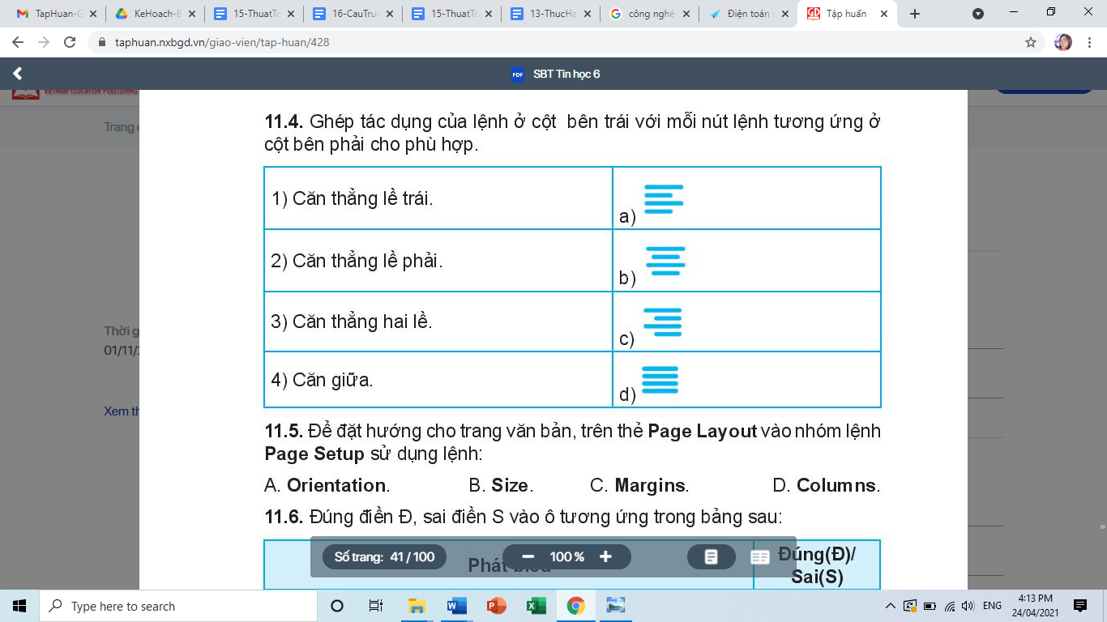

**Câu 3.** Để đặt hướng cho trang văn bản, trên thẻ Page Layout vào nhóm lệnh Page Setup sử dụng lệnh:

A. Orientation B. Size C. Margins D. Columns

**Câu 4**. Điền từ hoặc cụm từ sau vào những chỗ trống thích hợp để được câu đúng: *tất cả; bốn; ngang; lề dưới; lề trang*.

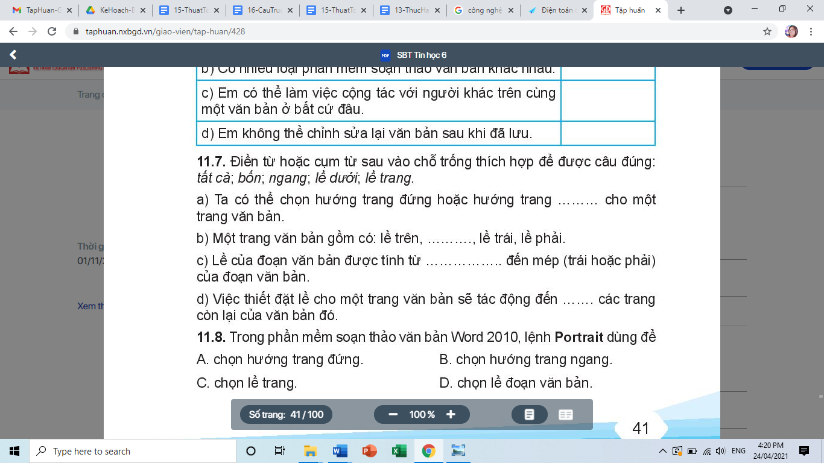

**Câu 5**. Đúng điền Đ, sai điền S vào ô tương ứng trong bảng sau:

